

كيف يمكن إعادة تعيين كلمة المرور في كاميرا Uniview في حالة عدم توفر خيار "Forgot Password" أو إذا كان رمادي اللون؟
كيف يمكن إعادة تعيين كلمة المرور في كاميرا Uniview في حالة عدم توفر خيار "Forgot Password" أو إذا كان رمادي اللون؟
الوصف
ملاحظة: تنطبق هذه الطريقة على معظم السيناريوهات. وإذا لم تجدي الطريقة نفعًا في حل مشكلتك، فيوصى بالرجوع إلى فريق الدعم الفني لدينا.
https://global.uniview.com/Support/Service_Hotline/
خطوات التشغيل
الخطوة 1 يُرجى تجربة اسم المستخدم وكلمة المرور الافتراضيين للكاميرا وانتظر ما سيحدث.
الخطوة 2 إذا لم ينجح استخدام كلمة المرور الافتراضية، يرجى تنزيل IPC-Search-Tool على جهاز الكمبيوتر الذي يعمل بنظام Windows واستخدم هذه الأداة لاستعادة كلمة مرور الكاميرا.
ملاحظة: يمكن تنزيل IPC-Search-Tool عبر الرابط الآتي:
https://drive.google.com/file/d/1s8cpRrf89fCK-D-YrBH40DT_ehjsSBhc/view?usp=sharing
الخطوة 3 استخدم IPC-Search-Tool وابحث عن الكاميرا المقابلة التي ترغب في إعادة تعيين كلمة المرور بها. انقر بزر الماوس الأيمن على الكاميرا وانقر فوق استعادة كلمة مرور الكاميرا لإدخال الرمز التسلسلي.
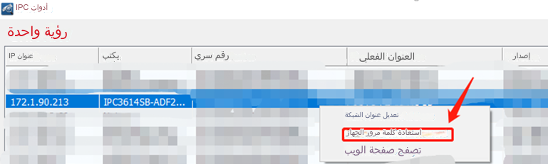
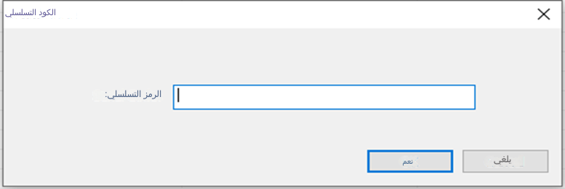
ملاحظة: يمكن الحصول على الرمز التسلسلي من فريق الدعم الفني لدى Uniview إذا استطعت إرسال رقم طراز الكاميرا ورقمها التسلسلي إلى arabicsupport@uniview.com
الخطوة 4 إذا ظهرت رسالة نجاح العملية، فسيتم إعادة تعيين كلمة المرور إلى كلمة المرور الافتراضية. يرجى الرجوع إلى واجهة الويب للكاميرا وإدخال 123456 أو admin كلمة مرور لتسجيل الدخول إلى الكاميرا.

